河南农业大学2006-2007学年第二学期
《高等数学》（工科）期末考试试卷（A）
参考答案与评分标准

一、判断题（每小题2分，共计20分）
1-10 √ √ × √ × × √ × √ √

二、填空题（每空2分，共计20分）
1、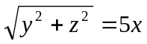 2、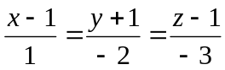 3、
4、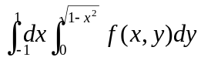 5、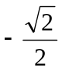 6、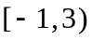 7、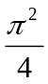
8、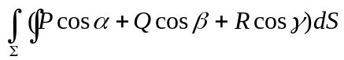 9、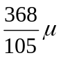 10、1

三、计算题（每题10分，共计60分）
计算三重积分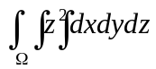，其中是由椭球面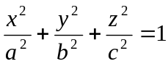所围成的空间闭区域．
- 解：空间区域可表示为
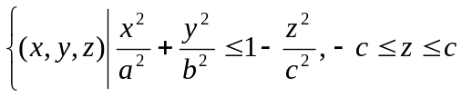， ―――――――３分
=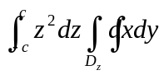 ―――――――６分
=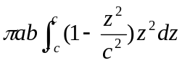 ――――――８分
=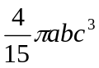 ―――――１０分
2、设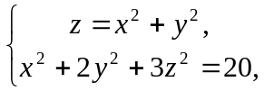 求 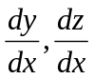．
院、系 班级

解：方程组两边同时对求导， 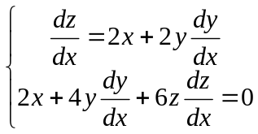， ―――――５分
解上述方程组可以得到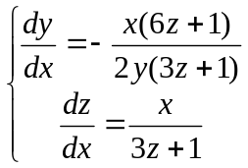 ――――１０分
3、求幂级数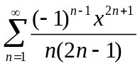的收敛域．
解： 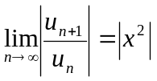 ――５分
当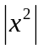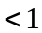 时绝对收敛，当 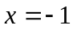 和时都收敛，――８分
所以收敛域为 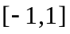． ――１０分
4、解： 的方程为 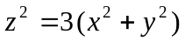，
在平面面上的投影为圆 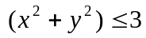， ――――――２分
又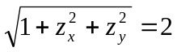 ――――――４分
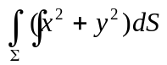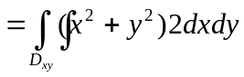 ――――――６分
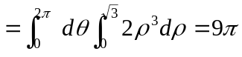 ――――――１０分
5、解：设是由围成的闭区域，由题意知：
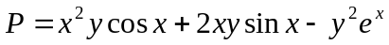 ，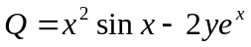 ――２分
则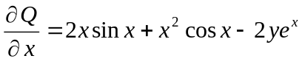，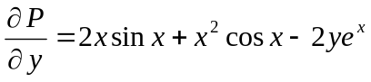， ――４分
则由格林公式有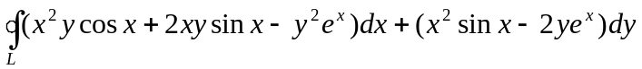
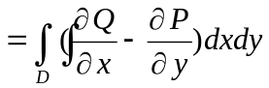 ――８分
＝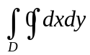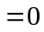 ――１０分
6、解：因为垂直，所以 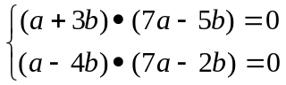， ―――３分
则有 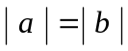 ―――６分
则 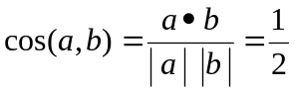 ―――９分
所以，夹角为． ―――１０分

